五、公務人員考試
公務人員考試可分為初任人員考試、現職公務人員升官等考試兩大類，前者又可分為高等考試、普通考試、初等考試、特種考試，而後者則可分為簡任及薦任二官等考試。另軍人轉任公職考試則列入其他考試。
  - 104年公務人員考試辦理情形
- 高等考試：報考人數為5萬6,136人，較上年6萬1,907人減少5,771人，實際到考人數3萬7,164人，錄取或及格人數3,552人，錄取或及格率為9.56%，較上年增加1.59個百分點。
- 普通考試：報考人數為5萬5,755人，較上年6萬863人減少5,108人，實際到考人數3萬9,868人，錄取或及格人數2,900人，錄取或及格率為7.27%，較上年增加1.74個百分點。
- 初等考試：報考人數為3萬7,551人，較上年4萬3,984人減少6,433人，實際到考人數2萬8,223人，錄取或及格人數468人，錄取或及格率為1.66%，較上年增加0.40個百分點。
- 特種考試：報考人數為17萬956人，較上年18萬2,975人減少1萬2,019人，實際到考人數11萬7,772人，錄取或及格人數1萬448人，錄取或及格率為8.87%，較上年增加1.46個百分點。
- 升官等、升資考試：報考人數為7,176人，較上年4,548人減少2,628人，實際到考人數5,224人，錄取或及格人數1,788人，錄取或及格率為34.23%，較上年增加0.97個百分點。
- 軍人轉任公職考試：報考人數為34人，較上年減少3人，實際到考人數28人，錄取或及格人數7人，錄取或及格率為25.00%，較上年減少29.55個百分點。
以上分析內容歸納如下：
- 報考人數：除公務人員升官等、升資考試，及軍人轉任公職考試兩類考試報考人數較上年增加外，其餘各類考試均較上年減少，以「特種考試」減少1萬2,019人最多，其次為「初等考試」，減少6,433人。
- 錄取或及格率：各類考試除「軍人轉任公職考試」較上年減少外，餘均較上年上升，以「普通考試」增加最多，增加1.74個百分點，其次為「高等考試」，增加1.59個百分點，「特種考試」居第三，增加1.46個百分點。
  - 近10年公務人員考試錄取情形
就10年來各類公務人員考試錄取或及格人數觀察，「特種考試」占各類考試之首；「高等考試」及「升官等、升資考試」，95年至100年間維持1千人至3千人之間，變動幅度大致相當，互居各年第二，惟自101年後，「升官等、升資考試」人數明顯下降，尤以101年僅824人，為近10年最低。
至於10年來錄取或及格率情形，因「軍人轉任公職考試」報考及錄取人數明顯低於其他各類考試不予比較外，以「升官等、升資考試」錄取或及格率明顯高於其他各類考試，其餘各類考試相較下則波動不大。茲再就各類考試錄取情形詳細分析如下：
- 高等考試：錄取或及格人數95年1千餘人，96年至99年維持在2千餘人，100年至104年則維持在3千餘人。錄取或及格率逐年上升至97年8.88%達近10年高峰，98年至99年降為5%左右，100年至103年則升為7%餘，104年則高達9.56%，為近10年最高。
- 普通考試：錄取或及格人數95年尚不及1,000人，之後呈階段式上升，96年至99年維持在1千餘人，100年至104年則維持在2千餘人，104年為2,900人。錄取或及格率則以95年3.33%最低，之後逐年上升至97年4.73%，98年及99年略低外，100年又逐漸上升至4%以上，104年達近10年最高，為7.27%。
- 初等考試：錄取或及格人數以98年692人最多，101年642人次之，其餘各年約500人上下，惟103年下降至415人，為近10年最低。錄取或及格率各年約1%上下。
- 特種考試：各年錄取或及格人數起伏波動較大，自95年突破7千人，開始呈現大幅增加趨勢，至97年1萬418人為最高峰，再逐年下降至99年7千餘人，之後又回復上升趨勢，104年為1萬448人。錄取或及格率自99年3.51%為最低，之後逐年提升至104年8.87%，為近10年新高。
- 升官等、升資考試：錄取或及格人數，除95年、99年、101年及103年略低外，約1千人左右，餘各年約2千至3千人上下，104年為1,788人。錄取或及格率呈上升趨勢，自95年13.76%為歷年最低，之後逐年上升至104年34.23%，為近10年新高。
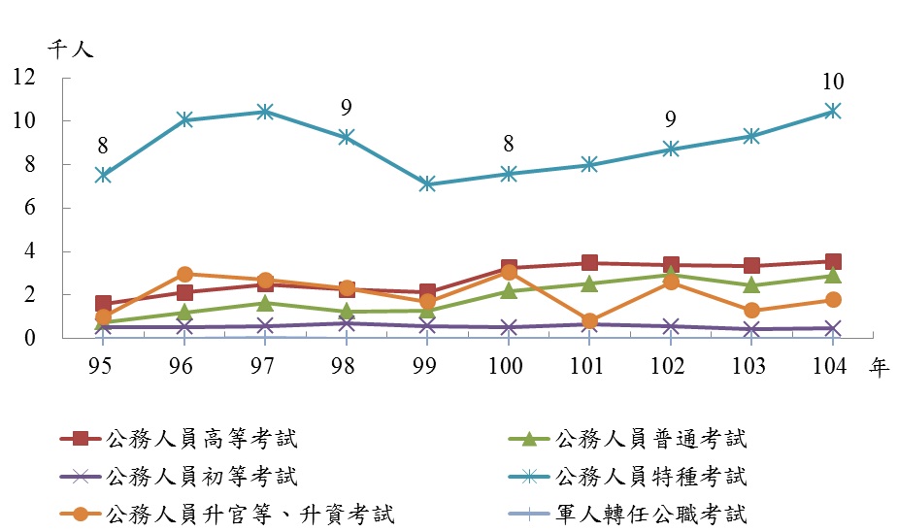
- 軍人轉任公職考試：自92年開辦國軍上校以上軍官轉任公務人員考試以來，錄取或及格人數逐年下降，96年停辦，其餘各年均僅約10人左右。錄取或及格率則波動頗大，以95年26.32%最低，99年66.67%最高，104年為25.00%。
圖13 公務人員考試錄取或及格人數

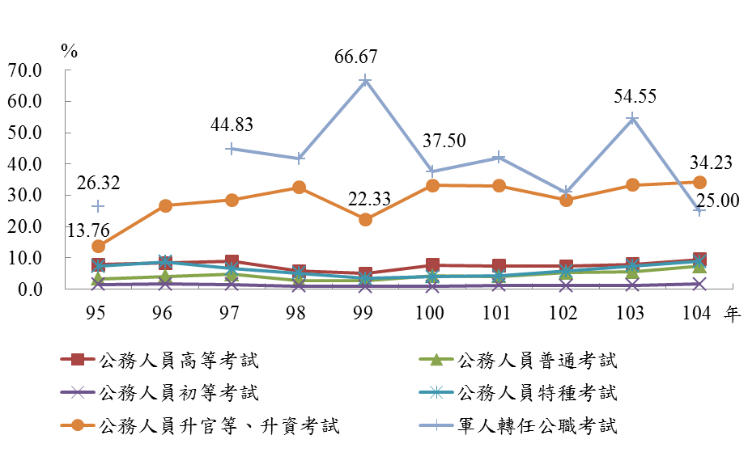
圖14 公務人員考試錄取或及格率

